GE ONE MWT 90x48cm, CleanDrain, Ablg.li m. Hl., o. Ül., weiß, KeraTect/weiß glzd

Geberit

Eigenschaften

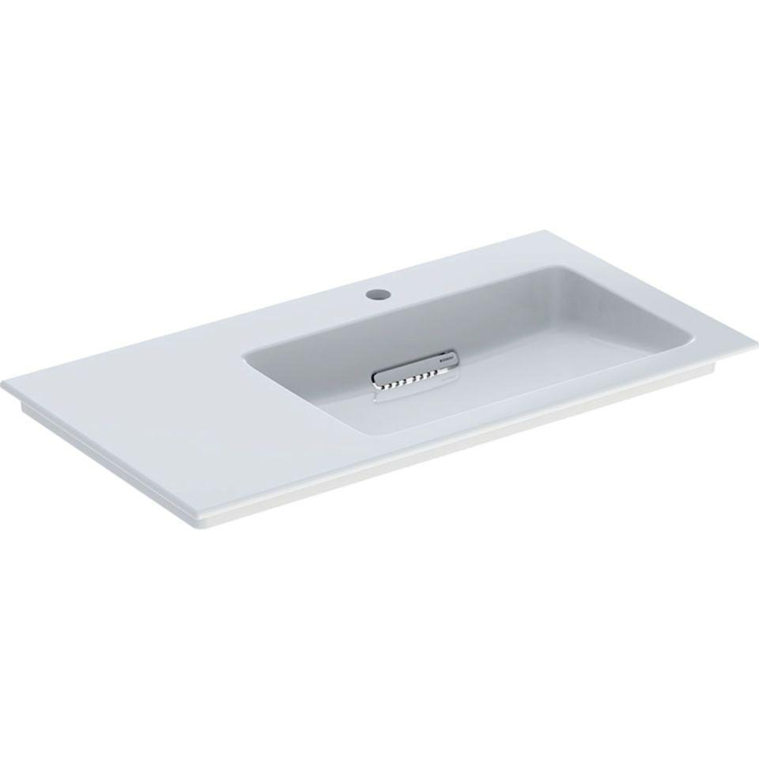

GTIN:

4025410593603

HAN:

505009001

Farbton

weiß

Form

rechteckig

Montageart

Waschtischmöbel

Oberfläche

glänzend, Schmutz abweisend

Produkt

Einzelbecken

Werkstoff

Keramik

Anzahl Plätze

1,00

Höhe (mm)

131,00

Tiefe (mm)

475,00

Armaturenloch

rechts

Befestigungsart

Dübelbolzen

Einbau/Montage/Aufstellung

Schrank-Waschtisch

Ausladung Becken (mm)

475,00

Breite/Durchmesser (mm)

900,00